РЕЦИРКУЛЯТОР
УФ-БАКТЕРИЦИДНЫЙ ДВУХЛАМПОВЫЙ
С ПРИНУДИТЕЛЬНОЙ ЦИРКУЛЯЦИЕЙ ВОЗДУШНОГО ПОТОКА
ДЛЯ ОБЕЗЗАРАЖИВАНИЯ ВОЗДУХА ПОМЕЩЕНИЙ
В ПРИСУТСТВИИ ЛЮДЕЙ
РБ-06-«Я-ФП»

Руководство по эксплуатации.
Паспорт.

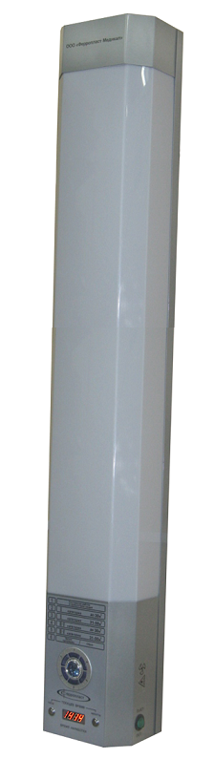

СИАШ 13.02.0.00 ПС

СОДЕРЖАНИЕ

Стр.
1.Введение…………………... …………………………………………………  2.Назначение …………………………………………………………………...  3.Основные технические характеристики ……………………………………  4.Комплект поставки ………………………………………………………….  5.Устройство и принцип работы ……………………………………………...  6.Утилизация……………………………………………………………………  7.Указание мер безопасности …………………………………………………  8.Подготовка изделия к работе ……………………………………………….  9.Порядок работы ……………………………………………………………..  10.Техническое обслуживание …………………………………………….....  11.Текущий ремонт ……………………………………………………………  12.Характерные неисправности и методы их устранения …………………..  13.Сведения о рекламациях …………………………………………………...  14.Правила транспортирования и хранения ……………………………… …  15.Гарантийные обязательства ………………………………………………..  16.Свидетельство о приемке …………………………………………………..  17.Свидетельство о консервации ……………………………………………..  18.Свидетельство об упаковке ………………………………………………..  Приложения:  Гарантийный талон №1………………………………………………………  Гарантийный талон №2 ………………………………………………………  Схема сборки подставки передвижной для рециркулятора ………………...  Регистрационное удостоверение на медицинское изделие (копия) ………. | 3  3  4  4  5  5  6  6  6  7  9  9  9  10  10  11  11  11  12  12  13  14

 является товарным знаком, принадлежащим ООО «Ферропласт Медикал» и зарегистрированным в Государственном реестре товарных знаков и знаков обслуживания 03 августа 2011, № 442147.

2
1.ВВЕДЕНИЕ

1.1.Настоящий паспорт (ПС) является совмещенным документом с техническим описанием и инструкцией по эксплуатации.
1.2.Паспорт предназначен для ознакомления с рециркулятором УФ-бактерицидным двухламповым с принудительной циркуляцией воздушного потока для обеззараживания воздуха помещений РБ-06-"Я-ФП" (далее по тексту рециркулятор).
1.2.Рециркулятор может быть использован как для подготовки помещения к функционированию в процессе его подготовки к работе мед. персонала так и для обеззараживания воздуха помещений в присутствии людей.
1.4.Паспорт устанавливает правила эксплуатации рециркулятора (использование, техническое обслуживание, текущий ремонт, транспортирование и хранение).

2. НАЗНАЧЕНИЕ

2.1.Рециркулятор разработан в соответствии с "Р 3.5.1904-04. 3.5. Дезинфектология. Использование ультрафиолетового бактерицидного излучения для обеззараживания воздуха в помещениях. Руководство" (утв. Главным государственным санитарным врачом РФ 04.03.2004).
2.2.Рециркулятор предназначен для обеззараживания воздуха помещений I-V категорий объемом до 75 куб. м в лечебно-профилактических учреждениях в присутствии и отсутствии людей с помощью обеззараживания воздушного потока в процессе его принудительной циркуляции через корпус, внутри которого размещены две бактерицидные лампы низкого давления 30 W:
в присутствии людей - в помещениях I-V категорий для предотвращения повышения уровня микробной обсемененности воздуха (особенно в случаях высокой степени риска распространения заболеваний, передающихся воздушно-капельным и воздушным путем).
в отсутствии людей - в помещениях I-III категорий для снижения микробной обсемененности воздуха (в качестве заключительного звена в комплексе санитарно-гигиенических мероприятий).
2.3.Рециркулятор обеспечивает готовность к эксплуатации помещений ЛПУ в соответствии с нормами и требованиями, регламентированными органами санэпиднадзора МЗ РФ.
2.4.Рециркулятор размещают в помещениях I, II, III, IV и V категорий в соответствии с "Р 3.5.1904-04. 3.5. Дезинфектология. Использование ультрафиолетового бактерицидного излучения для обеззараживания воздуха в помещениях. Руководство" (утв. Главным государственным санитарным врачом РФ 04.03.2004). Помещения, воздух которых может обрабатываться с помощью рециркулятора, выбирают в соответствии с перечнем, который приведен в таблице №1.

Таблица №1
Кат. | Тип помещения
I | Операционные, предоперационные, родильные, стерильные зоны ЦСО, детские палаты роддомов, палаты для недоношенных и травмированных детей
II | Перевязочные, комнаты стерилизации и пастеризации грудного молока, палаты и отделения иммуноослабленных больных, палаты реанимационных отделений, помещения нестерильных зон ЦСО, бактер-кие и вирусологические лаб., стан-ции переливания крови, фармац-кие цеха по изготовлению стерильных лекар-х средств.
III | Палаты, кабинеты и др. помещения ЛПУ (не включенные в I и II категории).
IV | Детские игровые комнаты, школьные классы, детские дома, дома инвалидов, быт помещения пром-ных и обще-ных зданий с большим скоплением людей при длительном их пребывании.
V | Курительные комнаты, общ. туалеты и лестничные площадки помещений ЛПУ

3
3. ОСНОВНЫЕ ТЕХНИЧЕСКИЕ ХАРАКТЕРИСТИКИ

3.1.Рециркулятор работает от сети переменного тока напряжением 220 ± 22 В, частотой 50 Гц.
3.2.Мощность, потребляемая рециркулятором от сети переменного тока, не более 200 ВА.
3.3.Облученность от источника УФ-излучения на расстоянии 1 м на длине волны в диапазоне 253,7 нм не менее 2 Вт/м кв. Источник УФ-излучения - две бактерицидные ртутные лампы низкого давления мощностью 30W, не образующие озон в процессе горения..
Для изготовления ламп применяется специальное стекло, обладающее высоким коэффициентом пропускания бактерицидных ультрафиолетовых лучей, и одновременно поглощающее излучение ниже 200 нм, образующее из воздуха озон. Благодаря этому фиксируется предельно малое образование озона (в пределах ПДК), которое исчезает полностью приблизительно через 100 часов работы лампы. Средний срок службы ламп при правильной эксплуатации и уходе не менее 9000 часов.
3.4.Время непрерывной работы рециркулятора не более 7 суток. Перерыв между включениями не регламентирован.
3.5.Время выхода рециркулятора на рабочий режим должно быть не более 1 мин.
3.6.По требованиям безопасности РБ-06-«Я-ФП» является изделием класса I тип В по ГОСТ Р 50267.0-92
3.7.Габаритные размеры рециркулятора 1200х145х175 мм.
3.8.Масса рециркулятора не более 14 кг.
3.9.Средняя наработка на отказ не менее 1500 часов.
3.10.Средний срок службы не менее 5 лет.
3.11.Наружные поверхности рециркулятора выполнены из металла, покрытого порошковой краской и ударопрочного, химически стойкого поликарбоната и допускают дезинфекцию способом протирания дезинфицирующими средствами, зарегистрированными и разрешенными в РФ для дезинфекции поверхностей по режимам, регламентированным действующими документами по применению дезинфицирующих средств, утвержденными в установленном порядке.
3.12.Условия эксплуатации рециркулятора соответствуют климатическому исполнению УХЛ 4.2 по ГОСТ Р 50444-92: температура от +10 С до + 35 C ; относительная влажность 80 % при температуре 25 С, давление - 630-800 мм. рт. Ст..
3.13.Общая выходная мощность воздушного потока (производительность) при номинальном напряжении - 90 куб. м/ час. Замеры проведены термоанемометром "TESTO-435" (№ 17273-01 в Государственном реестре средств измерений). Для обеспечения необходимой выходной мощности воздушного потока применен вентилятор с уровнем звуковой мощности не более 55 дБА.
4. КОМПЛЕКТ ПОСТАВКИ
Комплект поставки рециркулятора соответствует указанному в таблице № 2.
Таблица №2
№ | Наименование | Обозначение документа | Кол-во (шт.)
1 | Рециркулятор УФ-бактерицидный двухламповый с принудительной циркуляцией воздушного потока для обеззараживания воздуха помещений в присутствии людей РБ-06-«Я-ФП» | СИАШ 13.02.0.00 | 1
Принадлежности
2 | Подставка передвижная для рециркулятора* | СИАШ 13.02.0.00 | 1
Упаковка
3 | Тара упаковочная | СИАШ 13.02.0.00 | 1
Эксплуатационная документация
4 | Руководство по эксплуатации | СИАШ 13.02.0.00 ПС | 1
Запасные части
5. | Вставка плавкая (ВП1-1 2.0 А) | АГО.481.303.ТУ | 2
* Поставляется по требованию заказчика, схема сборки и монтажа (см. приложение ) на стр.13.
4
5. УСТРОЙСТВО И ПРИНЦИП РАБОТЫ

5.1.Рециркулятор является облучателем закрытого типа, в котором бактерицидный поток от ультрафиолетовых ламп, не образующих озон, распределяется в небольшом замкнутом пространстве, при этом обеззараживание воздуха осуществляется в процессе его прокачки с помощью вентилятора через зону с источниками ультрафиолетового излучения.
5.2.В зоне облучения применены материалы, обладающие высокими отражающими свойствами, обеспечивающие эффективную бактерицидную обработку воздушного потока (алюминий с отражающей способностью УФ-излучения 75%).
5.3.Рециркулятор состоит из:
- корпуса с возможностью крепления на вертикальной поверхности (стене) или подставке передвижной с колесными опорами при помощи подвесной системы (ушек).
- светотехнической части (бактерицидные лампы 30 W в количестве двух штук, вентилятор с выходной мощностью воздушного потока 90 куб. м / час и уровнем звуковой мощности не более 55 дБА, пускорегулирующая аппаратура, блок управления).
5.4.Пускорегулирующая аппаратура выполнена по стартерной схеме (или по схеме с ЭПРА).
5.5.Подключение рециркулятора к сети питания осуществляется с помощью трехпроводного сетевого кабеля, один из проводов которого заземляющий.
5.6. На боковой части корпуса рециркулятора расположен сетевой выключатель.
5.7.На лицевую панель рециркулятора вынесен многофункциональный блок кнопок, содержащий:
5.7.1.Двухцветный индикатор, расположенный в середине блока кнопок, показывающий время суммарной наработки бактерицидных ламп (зеленый цвет ресурс лампы не выработан; красный цвет лампа ресурс выработала).
5.7.2.Кнопка № 1 « постоянная работа в присутствии людей» предназначена для обеззараживания воздуха помещений в присутствии людей в режиме постоянного включения.
5.7.3.Кнопка № 2 « I категория до 30 куб. м », кнопка № 3 «I категория от 31 до 75 куб. м», кнопка № 4 « II-V категория до 30 куб. м», Кнопка № 5 « II-V категория от 30 до 75 куб. м» предназначены для установки времени работы рециркулятора в зависимости от объема и категории обрабатываемого помещения, при подготовке его к функционированию.
5.7.4.Кнопка № 6 «запуск программы/сброс» предназначена для запуска программы работы рециркулятора, для этого её необходимо нажать после включения кнопки «СЕТЬ» или для сбросов режимов работы рециркулятора.
5.8.На лицевой панели также расположены:
5.8.1.Цифровой дисплей для отображения текущего времени / времени наработки бактерицидных ламп. После включения сетевого выключателя на дисплей выводится текущее время (показания требуют коррекции после каждого отключения электропитания), при активировании любой из вышеперечисленных программ текущее время меняется на показания времени наработки бактерицидных ламп. Отсчёт времени наработки производится в часах без показаний минут и не сбрасывается при отключении электропитания. Возврат к отображению текущего времени производится нажатием на кнопку № 6.
5.8.2.Кнопки «Часы» и «Минуты», предназначенные для коррекции (установки) показаний текущего времени на дисплее. Коррекцию необходимо производить при включенном электропитании и отключенных режимах работы рециркулятора.

6. УТИЛИЗАЦИЯ

6.1.Утилизация рециркулятора бактерицидного осуществляется в порядке, предусмотренном СанПин 2.1.7.728-99 «Правила сбора, хранения и удаления отходов лечебно-профилактических учреждений» для отходов класса Б, с предварительным извлечением бактерицидных ламп.
6.2.Лампы утилизируются в порядке, установленном для класса Г.

5

7. УКАЗАНИЯ МЕР БЕЗОПАСНОСТИ

7.1.К эксплуатации рециркулятора допускаются лица среднего медицинского персонала, внимательно изучившие настоящее руководство, освоившие правила эксплуатации и прошедшие инструктаж в соответствии с «Правилами техничес-кой эксплуатации электроустановок».
7.2.ЗАПРЕЩАЕТСЯ проводить ремонт рециркулятора, включенного в сеть
7.3.Прямое УФ-излучение вредно воздействует на кожу и слизистые, поэтому при возникновении любой неисправности, при которой прямое УФ-излучение попадает на мед. персонал, рециркулятор подлежит контролю и ремонту.
7.4.При смене лампы следует соблюдать осторожность, не допускать нарушение целостности колбы лампы. В случае ее повреждения, необходимо все осколки лампы и место, где она разбилась, промыть 1% раствором марганцевокислого калия или 20% раствором хлорного железа для нейтрализации остатков ртути.
7.5.Эксплуатация бактерицидного рециркулятора должна осуществляться строго в соответствие с требованиями, указанными в руководстве: «Использование ультрафиолетового бактерицидного излучения для обеззараживания воздуха и поверхностей в помещениях» Р 3.1.683-98 (2).
7.6. В качестве принятия мер предосторожностей с целью предотвращения случайного столкновения, в случае использования рециркулятора на подставке передвижной, размещать рециркулятор на подставке в помещении таким образом, чтобы это не препятствовало свободному перемещению людей (пациентов и медицинского персонала). Не допускается использование рециркулятора в режиме постоянного функционирования (режим 1) в кабинетах и палатах без надлежащего контроля со стороны медицинского персонала (п.9.6.).
7.7.Во избежание воспаления, которое может быть вызвано ультрафиолетовыми лучами при попадании в глаза, запрещается включать рециркулятор при снятом кожухе без очков.
ВНИМАНИЕ! ИНДИКАТОРОМ РАБОТЫ БАКТЕРИЦИДНОЙ ЛАМПЫ ЯВЛЯЕТСЯ НАЛИЧИЕ ОСВЕЩЕННОСТИ ЗАЩИТНОГО КОЖУХА.

8. ПОДГОТОВКА ИЗДЕЛИЯ К РАБОТЕ

8.1.Извлечь рециркулятор из транспортной тары и освободить от полиэтилена. Законсервированные поверхности протереть марлевым тампоном, смоченным спиртом или бензином (обильное смачивание не рекомендуется).
8.2.Проверить комплектность рециркулятора.
8.3.После транспортирования рециркулятора в условиях отрицательных температур, перед включением в сеть его выдерживают в помещении при комнатной температуре в течение 24 часов.
8.4. Произвести дезинфекцию рециркулятора согласно МУ 287-113 «Методические указания по дезинфекции, предстерилизационной очистке и стерилизации изделий медицинского назначения» Перед включением предварительно проводят дезинфекцию наружных поверхностей средствами дезинфекции по МУ-287-113 с 0,5%-м раствором моющего средства («Лотос», «Прогресс»), лампу и отражатели протирают тампоном, смоченным средствами на основе спиртов и катионных ПАВ: Гибитан, Велтосепт и прочими (согласно раздела «Дезинфекция» Методических указаний МУ-287-113). Тампон должен быть отжат.

9.ПОРЯДОК РАБОТЫ

9.1.Рециркулятор должен размещаться в помещении таким образом, чтобы забор и выброс воздуха происходили беспрепятственно и совпадали с направлениями основных воздушных потоков.
9.2.Разместить рециркулятор в заданном месте.

6
9.3.Работа рециркулятора в режиме подготовки помещения к функционированию:
9.3.1.Включить подводящий кабель в розетку напряжением 220 В. Включить сетевой выключатель в положение «ВКЛ».
9.3.2.Установить показания текущего времени на дисплее при помощи кнопок «Часы» и «Минуты».
9.3.3.Нажать кнопку № 6 «запуск программы/сброс»
9.3.4.В зависимости от категории и объема помещения, подлежащего обработке, выставляется время работы рециркулятора. Время, которое необходимо затратить на обработку помещений различных объемов при подготовке их к функционированию, указано в таблице № 3.
Таблица № 3
Наименование  рециркулятора | Рекомендуемый  объем помещений м3 | Время обработки (мин) при эффективности (*)
Наименование  рециркулятора | Рекомендуемый  объем помещений м3 | 99,9 %  1 категор. | 99,0 % 2 кат.  95,0 % 3 кат. | 95,0 %  3,4,5 кат-й
РБ-06-«Я»-ФП | до 30 | 30 | 20 | 20
РБ-06-«Я»-ФП | от 31 до 75 | 60 | 45 | 45
* Бактерицидная эффективность рассчитана по S. aureus.
9.3.5. Кнопками № 2 «I категория до 30 куб. м», № 3 «I категория от 31 до 75 куб. м», № 4 «II-V категория до 30 куб. м», № 5 «II-V категория от 30 до 75 куб. м», включается время работы рециркулятора в зависимости от объема и категории помещения, подлежащего обработке.
9.3.6.Выключение рециркулятора происходит автоматически.
9.3.7.Если на панели управления горит красный индикатор - "лампа ресурс выработала", а на дисплее показания наработки более 9000 часов, то бактерицидные лампы подлежат замене.
9.4. Работа рециркулятора в присутствии людей:
9.4.1.Включить подводящий кабель в розетку напряжением 220 В. Включить сетевой выключатель в положение «ВКЛ».
9.4.2.Установить показания текущего времени на дисплее при помощи кнопок «Часы» и «Минуты».
9.4.3.Нажать кнопку № 6 «запуск программы/сброс»
9.4.4.Нажать кнопку № 1 « постоянная работа в присутствии людей». Рециркулятор предназначен для обеззараживания воздуха помещений в присутствии людей в режиме постоянного включения (до 8 и более часов непрерывной работы).
9.4.5.Для окончании работы нажать кнопку № 6.
9.4.6.Если в индикации текущего времени нет необходимости, сетевого выключателя, положение «ВЫКЛ». Показания текущего времени при этом не сохраняются.
9.5.По истечении 7 суток эксплуатации рециркулятор должен быть подвергнут обработке в соответствии с п.п. 8.4.
9.6.В присутствии людей применение рециркулятора рассчитано на его непрерывную работу в течение 8 часов.
9.7.В помещениях объемом до 75 куб.м обеспечивается снижение уровня микробной обсемененности воздуха.
9.8.Если требуется обработать помещения большего, чем 75 куб. м объема, количество рециркуляторов должно быть увеличено из расчета 1 рециркулятор на 75 куб. м.

10. ТЕХНИЧЕСКОЕ ОБСЛУЖИВАНИЕ

10.1.Для обеспечения надежной работы рециркулятора проводить своевременное техническое обслуживание. При этом пользуйтесь настоящим руководством
10.2.Условия проверки.
10.2.1.Проверка технических характеристик производится при номинальном питающем напряжении и нормальных условиях, за которые принимаются:

7
напряжение питания 220 В±10 %, С⁰ окружающего воздуха 25 ±10 C, относительная влажность воздуха 65±15 %, атм. давление 84-106,7 кПа, 630-800 мм.рт.ст.
10.2.2.Перед проведением проверки рециркулятора необходимо: произвести внешний осмотр, изучить техническую документацию на рециркулятор и приборы, применяемые для его проверки.
10.3.Проведение проверки.
10.3.1.При проведении внешнего осмотра должно быть проверено:
-отсутствие механических повреждений, влияющих на работоспособность
-наличие и прочность крепления органов управления и коммутации, четкость фиксации их положений, состояние сетевого шнура и вилки
-отсутствие соединившихся или слабозакрепленных элементов схемы
-в случае использования рециркулятора, закрепленного на подставке, убедиться в надежности крепежных элементов (отсутствие трещин на деталях, метод зацепления) и устойчивости (отсутствие люфта в соединительных элементах подставки передвижной, функциональность колесных опор).
10.3.2.При вскрытии рециркулятора и проведении профилактических работ следует иметь ввиду меры безопасности, указанные в разделе 6.
10.3.3.Перед проверкой технических характеристик проводится опробирование работоспособности рециркулятора.
10.4.Перечень основных проверок тех. состояния приведен в таблице №4.

Таблица № 4
Виды технического обслуживания. | Периодическое техническое обслуживание 1 раз в месяц | Периодическое техническое обслуживание  1 раз в 6 месяцев
Кем выполняется. | Специалисты, занимающиеся эксплуатацией рециркулятора. | Специалисты, занимающиеся эксплуатацией рециркулятора.
Содержание работ, методы и средства проведения технического обслуживания | Проверка работоспособности | Проверка исправности и прочности заделки сетевого шнура внешним осмотром при его легком покачивании и покручивании вблизи мест заделки без применения специальных инструментов и оборудования. Внешний осмотр элементов крепления рециркулятора к стене или подставке передвижной на предмет механических повреждений. Проверка подставки передвижной при ее использовании с рециркулятором.
Технические требования | Функционирование рециркулятора согласно п.9 «Порядок работы» | На поверхности шнура не должно быть разрывов, через которые могли бы просматриваться токоведущие жилы и заделка шнура должна быть прочной и исключать перемещения в отверстие заделки. Штыри сетевой вилки не должны быть изогнуты.  Системы крепления рециркулятора не должны иметь механических повреждений и трещин.  Подставка передвижная не должна иметь люфта сопряженных деталей в местах соединения метизами, колесные опоры должны вращаться без закусываний и применения большого усилия.

10.4.1.Все измерительные приборы, используемые при испытаниях, должны быть аттестованы.
10.5.В случае обнаружения при техническом обслуживании несоответствия рециркулятора или его отдельных узлов техническим характеристикам, указанным в разделе 3, дальнейшая эксплуатация рециркулятора не допускается и он подлежит ремонту или замене.
10.6.Замена лампы должна проводиться через 9000 часов ее горения.

8
11. ТЕКУЩИЙ РЕМОНТ

11.1.Общие положения.
11.1.1.Текущий ремонт производится специалистами ремонтных предприятий.
11.1.2.При ремонте соблюдайте меры безопасности, указанные в разделе 6 настоящего руководства.
11.2.Содержание текущего ремонта
11.2.1.Текущий ремонт включает следующие этапы:
- обнаружение неисправностей;
- отыскание и исправление неисправностей;
- проверка работоспособности аппарата после ремонта.
11.3.Обнаружение неисправностей
11.3.1.Обнаружение неисправностей производится в соответствии с разделом 11 настоящего руководства.
11.4.Текущий ремонт в течении гарантийного срока эксплуатации производится специалистами завода-изготовителя.
11.5. После выполнения текущего ремонта проведите проверку технического состояния.

12.ХАРАКТЕРНЫЕ НЕИСПРАВНОСТИ И МЕТОДЫ ИХ УСТРАНЕНИЯ

12.1. Перечень наиболее часто встречающихся или возможных неисправностей, вероятные причины и способы их устранения приведены в таблице № 5.

Таблица № 5
Наименование неисправностей, внешнее проявление и дополнительные признаки | Вероятные причины | Способы устранения
Лампа не горит.  Другие внешние  признаки отсутствуют. | Вышла из строя лампа. | Заменить лампу
Лампа не горит.  Другие внешние  признаки отсутствуют. | Вышел из строя ЭПРА  (электронный балласт). | Заменить ЭПРА  (электронный балласт)
Лампа не горит.  Другие внешние  признаки отсутствуют. | Вышел из строя  предохранитель | Заменить предохранитель
Лампа мигает, но не зажигается | Вышла из строя лампа | Заменить лампу
Рециркулятор ненадежно закреплен на стене | Повреждены подвесные системы | Отремонтировать подвесные системы.
Рециркулятор неустойчиво расположен на подставке передвижной | Повреждены подвесные системы. Ослаблены моменты затяжки метизов (болтов и гаек) | Отремонтировать подвесные системы.  Произвести затяжку метизов до устранения люфта элементов.

13. СВЕДЕНИЯ О РЕКЛАМАЦИЯХ

13.1.В СЛУЧАЕ ОТКАЗА ОБЛУЧАТЕЛЯ ИЛИ НЕИСПРАВНОСТИ ЕГО В ПЕРИОД ГАРАНТИЙНЫХ ОБЯЗАТЕЛЬСТВ, А ТАКЖЕ ОБНАРУЖЕНИЯ НЕКОМПЛЕКТНОСТИ ПРИ ЕГО ПЕРВИЧНОЙ ПРИЕМКЕ ВЛАДЕЛЕЦ ОБЛУЧАТЕЛЯ ДОЛЖЕН НАПРАВИТЬ В АДРЕС ПРЕДПРИЯТИЯ ИЗГОТОВИТЕЛЯ ИЛИ В АДРЕС ПРЕДПРИЯТИЯ, ОСУЩЕСТВЛЯЮЩЕГО ГАРАНТИЙНОЕ ОБСЛУЖИВАНИЕ, СЛЕДУЮЩИЕ ДОКУМЕНТЫ:
-заявку на ремонт (замену) с указанием адреса, номера телефона
организации-владельца рециркулятора;
-дефектную ведомость;
-гарантийный талон.
13.2.Все представленные рекламации регистрируются в таблице № 6

9
Таблица № 6
Дата отказа или возникновения
неисправностей
Кол-во наработанных часов до возник-
новения отказа или неисправности
Краткое содержание неисправностей

Дата направления рекламации
Меры принятые по рекламации

Примечание

14. ПРАВИЛА ТРАНСПОРТИРОВАНИЯ И ХРАНЕНИЯ

14.1.Рециркулятор в упаковке предприятия-изготовителя должен храниться в закрытом помещении при температуре от +5 до +40 С и относительной влажности до 80% при температуре окружающего воздуха +25 С.
14.2.В воздухе помещения не должно содержаться примесей, вызывающих коррозию.
14.3.Перед длительным хранением металлические поверхности частей рециркулятора без лакокрасочных покрытий обезжирить и законсервировать по ГОСТ 9.014-78 для условий хранения ВЗ-0, ВУ-4 для условий хранения по группе ОЖО4 по ГОСТ 15150-69.
Предельный срок защиты без переконсервации-5 лет.
14.4.Запасные части, принадлежности и эксплуатационную документацию оберните двухслойной оберточной бумагой и заклейте клеевыми лентами, паспорт положите в чехол.
14.5.Рециркуляторы транспортируют всеми видами транспорта, кроме морского, в крытых транспортных средствах в соответствии с требованиями ГОСТ Р 50444 и правилами перевозки грузов, действующими на каждом виде транспорта.
14.6.Транспортирование и хранение рециркуляторов без упаковки завода изготовителя не гарантирует сохранность рециркулятора. Повреждения рециркулятора в результате транспортирования или хранения без упаковки завода-изготовителя устраняются потребителем.

15. ГАРАНТИЙНЫЕ ОБЯЗАТЕЛЬСТВА

15.1. Гарантийный срок эксплуатации при соблюдении потребителем условий эксплуатации, хранения и транспортирования установлен 12 месяцев со дня ввода рециркулятора в эксплуатацию. Гарантийный срок хранения 1 год.
15.2. В течение гарантийного срока предприятие-изготовитель безвозмездно ремонтирует или заменяет рециркулятор по предъявлении гарантийного талона.

Адрес предприятия изготовителя: ООО «Ферропласт Медикал»
Юридический. адрес: 152260, Ярославская область, Некрасовский район, пос.Приволжский
Фактический (почтовый) адрес: 150049, г. Ярославль, пр-т Толбухина, д. 17 А
Адрес производства: 152260, Ярославская область, Некрасовский район, пос. Приволжский
Т/факс: (4852) 48-67-02; 58-45-61; 58-45-62; 58-45-63; 58-45-64; 97-93-90;
E-mail: ferroplast@mail.ru
тел Сервис центра 8(9019) 94- 40-56 e-mail: fm.servis@mail.ru

10

16. СВИДЕТЕЛЬСТВО О ПРИЕМКЕ

Рециркулятор УФ-бактерицидный двухламповый с принудительной циркуляцией воздушного потока для обеззараживания воздуха помещений в присутствии людей РБ-06-"Я-ФП",
ТУ 9451-006-55307168-2004.

Заводской номер ___________________ соответствует техническим условиям и признан годным для эксплуатации.

Дата выпуска _____________________________
Штамп ОТК

17. СВИДЕТЕЛЬСТВО О КОНСЕРВАЦИИ

Рециркулятор УФ-бактерицидный двухламповый с принудительной циркуляцией воздушного потока для обеззараживания воздуха помещений в присутствии людей РБ-06-"Я-ФП",
ТУ 9451-006-55307168-2004.

Заводской номер ___________________ подвергнут _______________________ ____________________________________________________________________
(наименование и шифр предприятия, производившего консервацию)
консервации согласно требованиям, предусмотренным настоящим паспортом.
Дата консервации ____________________ Срок консервации _______________
Консервацию произвел ________________________________(подпись) М.П.
Изделие после консервации принял ______________________(подпись)

18. СВИДЕТЕЛЬСТВО ОБ УПАКОВКЕ

Рециркулятор УФ-бактерицидный двухламповый с принудительной циркуляцией воздушного потока для обеззараживания воздуха помещений в присутствии людей РБ-06-"Я-ФП",
ТУ 9451-006-55307168-2004.

Заводской номер _______________ упакован ____________________________
___________________________________________________________________
(наименование или шифр предприятия, производившего упаковку)
согласно требованиям, предусмотренным конструкторской документацией
Дата упаковки __________________
Упаковку произвел _________________ (подпись) М.П.

Изделие после упаковки принял _______________________(подпись)

11

ГАРАНТИЙНЫЙ ТАЛОН № 1
на ремонт (замену) в течение гарантийного срока изделия медицинской техники

Рециркулятор УФ-бактерицидный двухламповый с принудительной циркуляцией воздушного потока для обеззараживания воздуха помещений в присутствии людей РБ-06-"Я-ФП",
ТУ 9451-006-55307168-2004.

Номер и дата выпуска _____________________________________________________
(заполняется заводом-изготовителем)
Приобретен ______________________________________________________________
(дата, подпись и штамп торгующей организации)
Введен в эксплуатацию ____________________________________________________
^{(дата, подпись)}

Принят на гарантийное обслуживание ремонтным предприятием _________________________________________________________________________
Города __________________________________________________________________

М.П. Руководитель ремонтного предприятия _________________________ (подпись)

ГАРАНТИЙНЫЙ ТАЛОН № 2
на ремонт (замену) в течение гарантийного срока изделия медицинской техники

Рециркулятор УФ-бактерицидный двухламповый с принудительной циркуляцией воздушного потока для обеззараживания воздуха помещений в присутствии людей РБ-06-"Я-ФП",
ТУ 9451-006-55307168-2004.

Номер и дата выпуска _____________________________________________________
(заполняется заводом-изготовителем)
Приобретен ______________________________________________________________
(дата, подпись и штамп торгующей организации)
Введен в эксплуатацию ____________________________________________________
^{(дата, подпись)}

Принят на гарантийное обслуживание ремонтным предприятием _________________________________________________________________________
Города __________________________________________________________________

М.П. Руководитель ремонтного предприятия _________________________ (подпись)

12

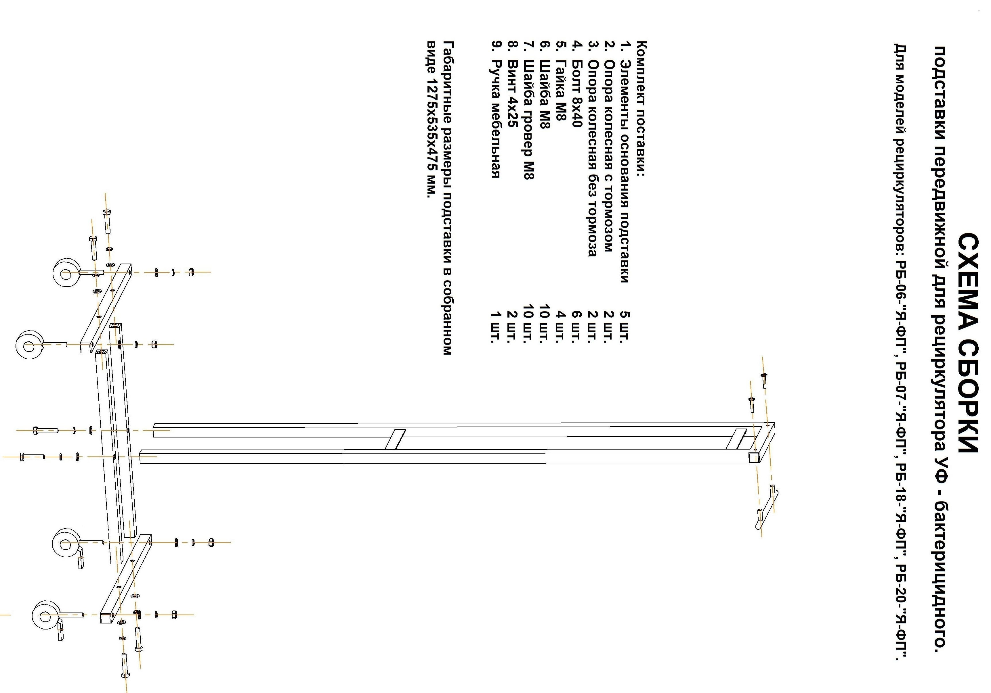
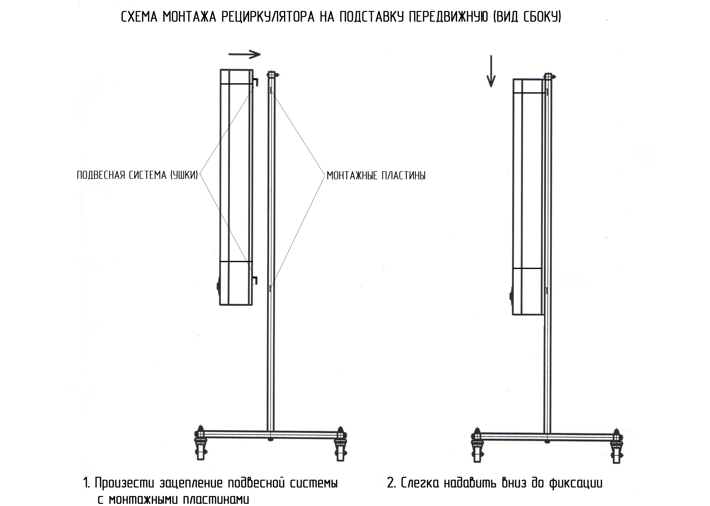

13
